**Зыз Ян Дянисов (Zyz Jan)**

29 сентября 1799 г – крещение (НИАБ 136-13-894, лист 39об, №38/1799-р (ориг), РГИА 823-2-18, лист 272,№37/1799-р (коп), НИАБ 136-13-938, лист 244, №36/1799-р (коп)).

**НИАБ 136-13-894:** Лист 39об. **Метрическая запись №38/1799-р (ориг).**

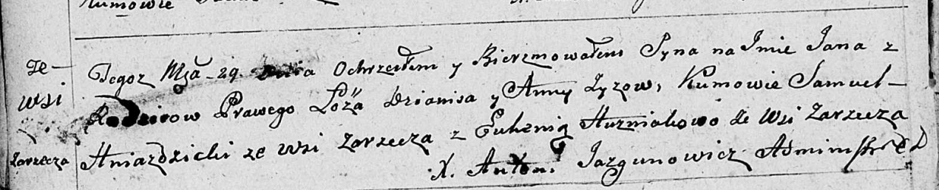

Дедиловичская Покровская церковь. 29 сентября 1799 года. Метрическая запись о крещении.

Zyz Jan – сын родителей с деревни Заречье.

Zyz Dzianis – отец.

Zyzowa Anna – мать.

Hniazdzicki Samuel – кум с деревни Заречье.

Huzniakowa Euhenia – кума с деревни Заречье.

Jazgunowicz Antoni – ксёндз.

**РГИА 823-2-18:** Лист 272. **Метрическая запись №37/1799-р (коп).**

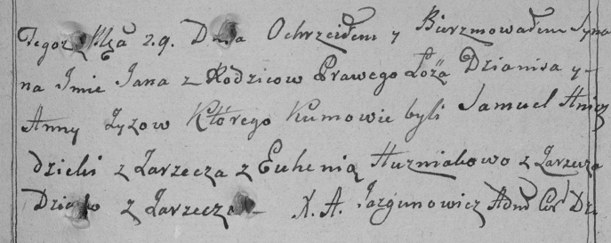

Дедиловичская Покровская церковь. 29 сентября 1799 года. Метрическая запись о крещении.

Zyz Jan – сын родителей с деревни Заречье.

Zyz Dzianis – отец.

Zyzowa Anna – мать.

Hniazdzicki Samuel – кум, с деревни Заречье.

Huzniakowa Euhenia – кума, с деревни Заречье.

Jazgunowicz Antoni – ксёндз.

**НИАБ 136-13-938:** Лист 244. **Метрическая запись №36/1799-р (коп).**

(См. тж. НИАБ 136-13-894, лист 39об, №38/1799-р (ориг); РГИА 823-2-18, лист 271, №33/1799-р (коп))

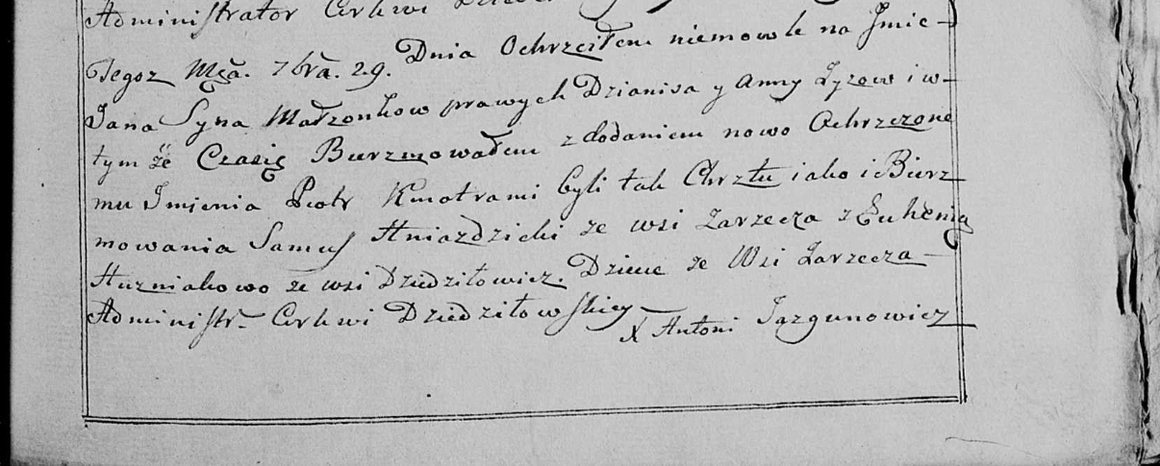

Дедиловичская Покровская церковь. 29 сентября 1799 года. Метрическая запись о крещении.

Zyz Jan Piotr – сын родителей с деревни Заречье.

Zyz Dzianis – отец.

Zyzowa Anna – мать.

Hniazdzicki Samuś – кум, с деревни Заречье.

Huzniakowa Euhenia - кума, с деревни Дедиловичи [Заречье].

Jazgunowicz Antoni – ксёндз.